第十章 F3000电器系统
第一节 仪表、传感器
1. 技术参数：
1.1 额定工作电压+24V DC；校验电压+28V DC；
1.2 励磁电流（蓄电池充放电电流）：约为150mA；
1.3 常电模式下，静态功耗≤3mA；
1.4 正常工作时，功率约为15W；
1.5 组合仪表指示灯（全部符号，包括选用装置）
名 称 | 符 号 | 颜 色
主车左转向 |  | 绿色
挂车左转向 |  | 绿色
EDC诊断 |  | 红色
远光灯 |  | 蓝色
OBD报警 |  | 黄色
进气预热 | 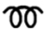 | 黄色
冷却液温度高 |  | 红色
冷却液液位低 |  | 红色
EDC停机 |  | 红色
EDC维修 |  | 蓝色
机油油压低 |  | 红色
排气制动 |  | 黄色
车厢举升 |  | 红色
制动系统故障 |  | 红色
燃油液位低 |  | 黄色
车辆故障报警 |  | 黄色
AdBlue液位低 |  | 黄色
胎压报警 |  | 红色
刹车片磨损 |  | 红色
紧急停车灯 | STOP | 红色
离合器报警 |  | 黄色
驻车制动 |  | 红色
缓速器故障 |  | 红色
变速箱严重故障 |  | 红色
轴差速锁工作指示 |  | 黄色
ECAS故障 |  | 红色
ECAS工作 |  | 黄色
缓速器工作指示 |  | 黄色
变速箱一般故障 |  | 黄色
轮差速锁工作指示 | 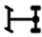 | 黄色
浮动桥指示 |  | 绿色
变速箱油温高 |  | 红色
驾驶室翻转 |  | 红色
挂车右转向 |  | 绿色
主车右转向 |  | 绿色
变速箱低档指示 |  | 绿色
充电和非正常电池电压指示 |  | 红色
停车取力 | 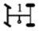 | 黄色
经济性指示 | ECO | 绿色
空滤器阻塞 |  | 黄色
行车取力 | 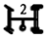 | 黄色
巡航指示 |  | 绿色
分动器 | 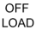 | 绿色
安全带指示 |  | 红色
主车ABS | 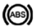 | 黄色
挂车ABS |  | 黄色
防侧滑系统 |  | 黄色
1.6 传感器参数
1.6.1 车速传感器参数：
变速箱输出轴转一圈，车速传感器输出8个脉冲。

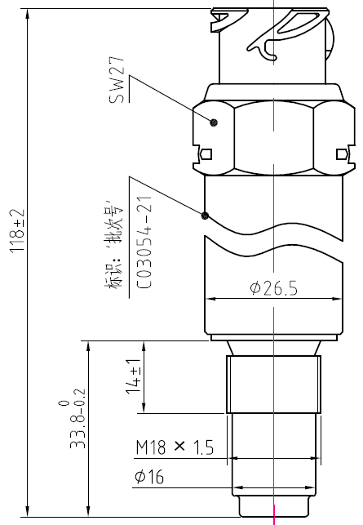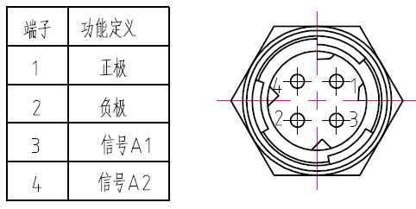
1.6.2 制动气压传感器参数：
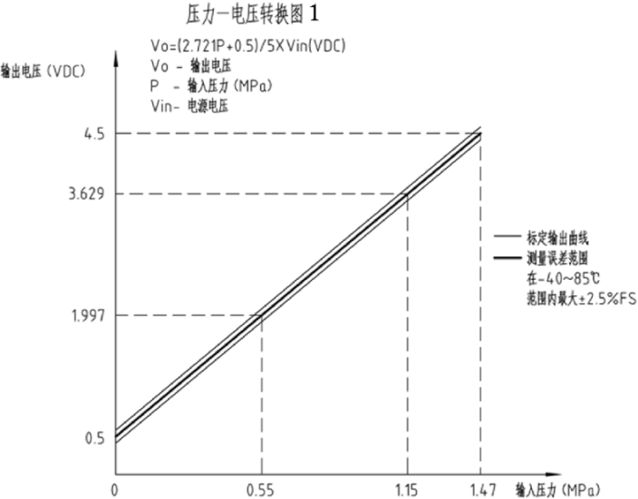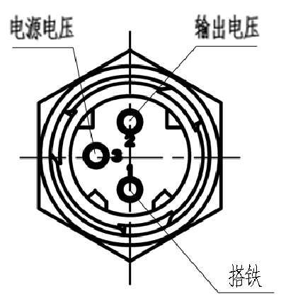

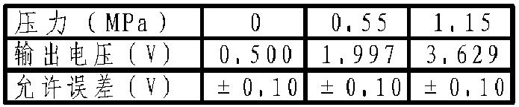

1.6.3 油量传感器参数：
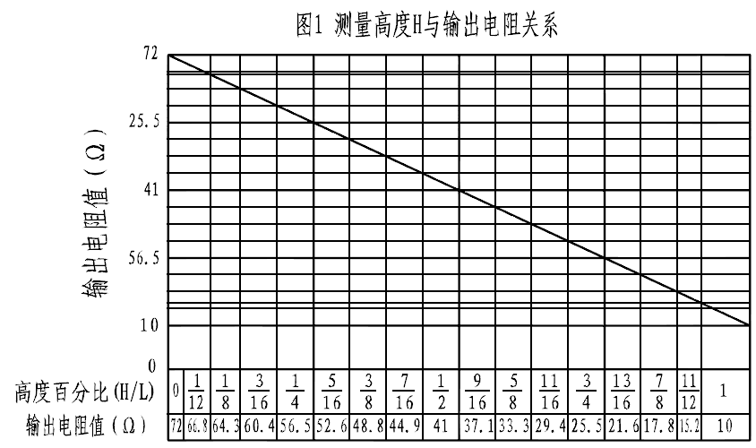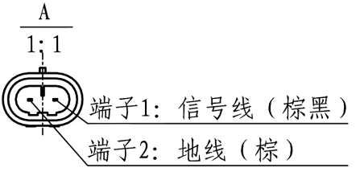
1.6.4 CNG气量传感器参数（CNG车型）：
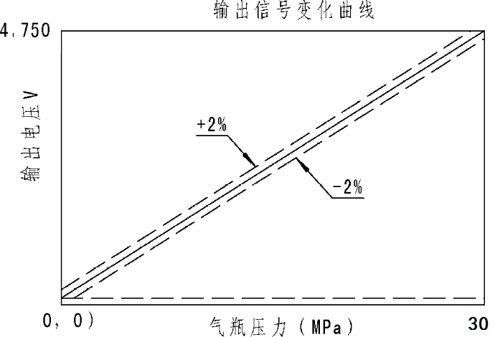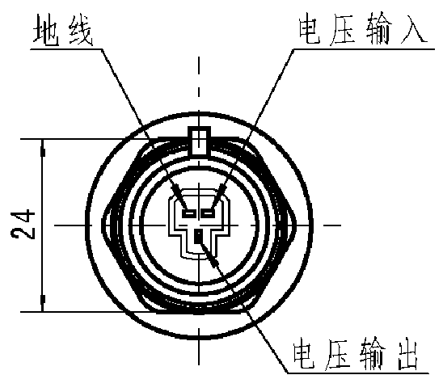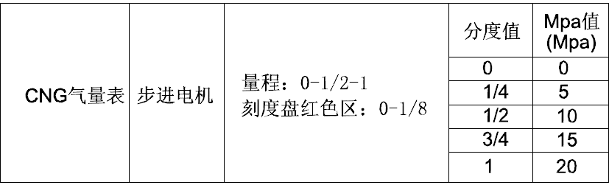
1.6.5 机油压力传感器（EGR车型）：
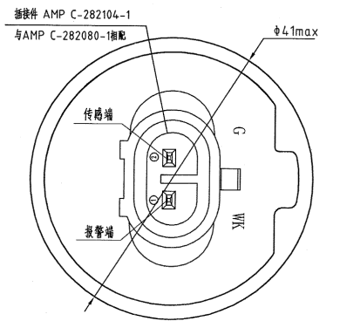
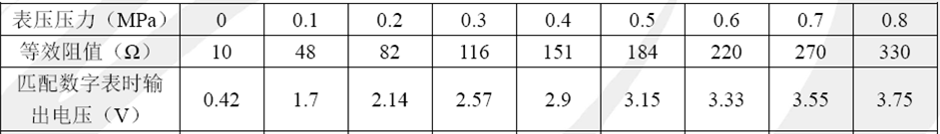

1.6.6 水温传感器（EGR车型）：
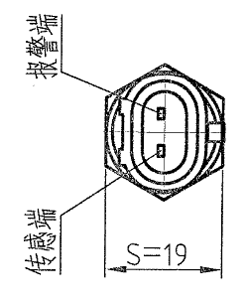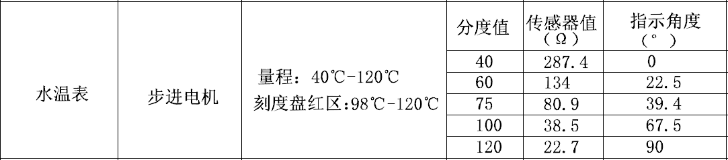
1.7.7 发电机W端输出转速信号：
脉冲信号：高电平18-24V，低电平0-1V，频率越大，转速越高。

2. 常见故障及排除方法
2.1 钥匙电源2档时，仪表无反应；
原因分析：仪表供电电源不正常；
解决方案：1）检查B5（蓝色插接器、仪表15电）、B6（蓝色插接器、仪表常电）电源是否正常；
2）检查B1（蓝色插接器、仪表电源负极）接地是否牢靠。
2.2 机油压力显示不准；
原因分析：发动机模式设置错误；
解决方案：根据整车配置，重新在液晶屏中进行设置：
2.3 车速里程表指示不准；
原因分析：车速里程表参数设置错误；
解决方案：根据整车配置计算的K值，重新在液晶屏中进行设置：
2.4 仪表显示“车辆网络故障”：
原因分析：发动机到仪表之间的CAN线连接异常；
解决措施：1）确认CAN_H和CAN_L之间的终端电阻是否为60欧姆；
2）确认CAN_H和CAN_L对地的电压分别为2.2-2.6V；
3）确认发动机到仪表之间的CAN线是否连通；
4）如果是LNG车型，检查变送器是否正常；
5）用电脑诊断发动机ECU是否正常。
3 天行健主要功能
3.1 天行健车载终端功能
3.1.1 显示车辆基本信息：包括车牌号码、车牌分类、车辆识别代号、驾驶员代码、驾驶证号码、速度状态、超时驾驶记录等信息。
3.1.2 显示车辆运行信息：可查看车速及转速脉冲信息、定位信息、GPRS 信息、状态信号、CAN 信息、AD 信息、摄像头状态等；选择状态信息，可查看车辆开关状态，包括：刹车、手刹、转向灯、远光灯等开关量；选择CAN信息，可查看当前CAN 信息数据，包括：CAN车速、CAN 转速、冷却剂温度、机油压力、大气压力、发动机运行时间、DM故障码等信息。
3.2 行车记录打印功能，可以打印车牌号码、车牌分类、车辆识别代号、驾驶员代码、驾驶证号码、速度状态、超时驾驶记录等信息。
行车记录数据导出，插入U 盘，终端将行车记录数据导出到U 盘。
3.3 车载显示屏主要功能
3.3.1 定位状态显示：可查看GPS系统和北斗系统定位信息，如经度、纬度、车速等。
3.3.2 重卡专用导航：插入匹配SD导航卡,可实现重卡导航功能。
8.3.3 视频监控功能：可实时查看视频信息，共三路视频，其中一路固定为倒车视频。
3.3.4 影音娱乐功能：具有收放机、音频播放器、视频播放器3个娱乐功能。
3.3.5 系统设置界面下，可查看车型配置、注册配置、行驶记录打印、屏幕校准、背光设置、系统自检、蓝牙等功能。
3.3.6 其他功能：可查看油耗信息、装载状态、消息管理、故障信息等。
3.4 车载终端针脚定义
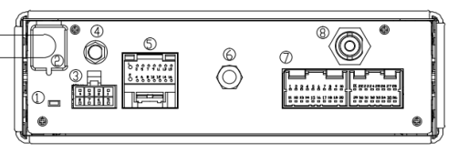

①、内置电池开关 | ⑤、电源线接口
②、主机连接显示屏线束 | ⑥、M6紧固件安装位置
③、摄像头接口 | ⑦、信号接口
④、GPRS天线接口 | ⑧、北斗GPS天线接口
摄像头接口定义：
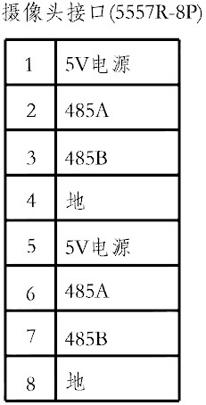
电源接口定义：1.电源负极 2.电源正极 4.ACC电源 14.限速信号 16锁车信号。
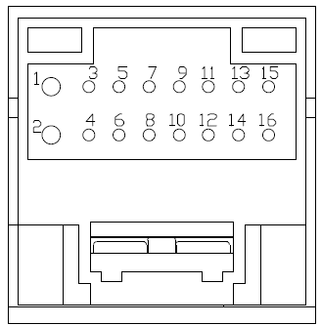
信号接口定义：
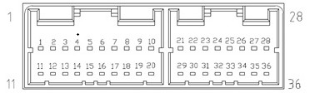

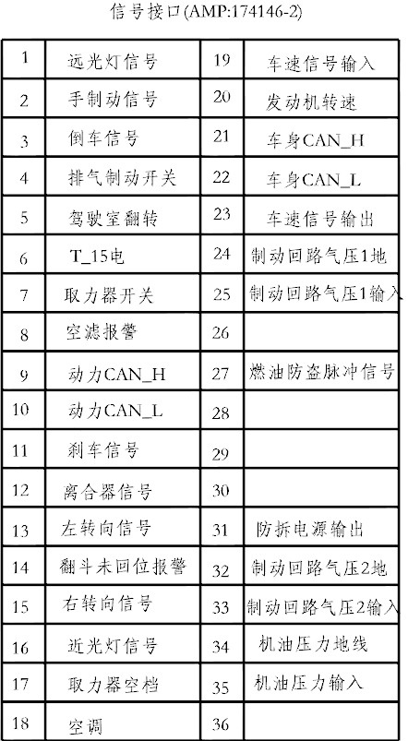
3.5 车载显示屏针脚定义

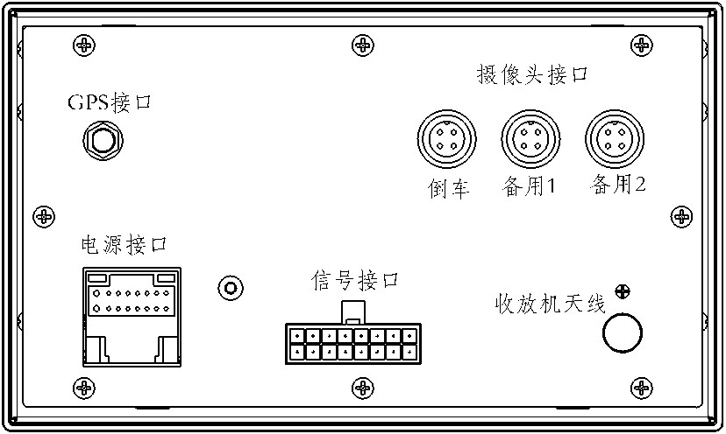

摄像头接口定义：
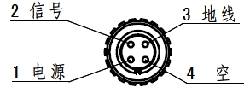

电源接口定义：
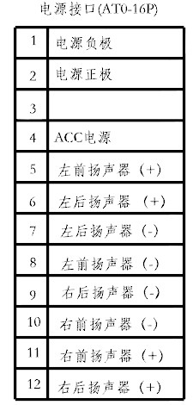
信号接口定义：
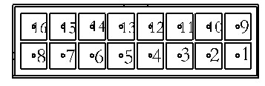
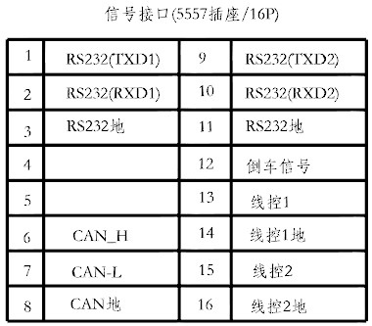
4 常见故障及排除
4.1 车辆出现误锁
车辆行驶过程中出现锁车现象。
① 网上检查车辆是否下发锁车指令。
② 检查终端T15信号是否正常。
③ 检查终端CAN信息是否正常，9、10号黄绿线电压、电阻（正常情况下，黄线电压为3.5V左右，绿线电压为1.5V左右，黄绿线之间电阻为60Ω）。（常见为天然气CAN变送器故障影响总线电压）
④ 终端T15信号是否和仪表同步（正常情况下终端T15信号在仪表启动时亮）。（常见为新M3000终端T15电在钥匙一档时亮，会导致间歇性锁车）
- 网站出现解锁/锁车异常。
① 检查终端零件号和软件版本号是否对应（DZ95189586540—1.191，DZ95189586578—1.192/1.193）；如不对应，需对终端进行升级。
② 如检查终端版本正确，网站一直异常，请联系中交天健工作人员解决。
4.2 车辆联网异常
终端采集车辆数据，通过GPRS网络上传至平台，如果车辆联网异常，将会导致车辆网上数据异常或者车辆锁车/解锁异常。同时，天行健开机并且10*24小时未向平台上报数据会导致车辆锁车。
终端联网在终端本身上主要表现为信号强度和联网灯，如下图所示：
联网灯
信号强度
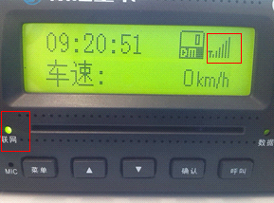
终端联网正常情况下，液晶屏下方的联网灯会常亮，出现闪烁或者不亮的情况下均属于未联网。
如出现联网故障，应从以下几方面进行检查：
① 检查GPRS天线是否正常。
② 检查SIM卡是否正常（欠费或者无效）。
③ 检查终端SIM卡托是否正常。
4.3 无法定位
要实现对车辆的实时监控，必须保证车辆GPS连接正常，也就是车辆定位正常。车辆定位在终端上主要表现如下：
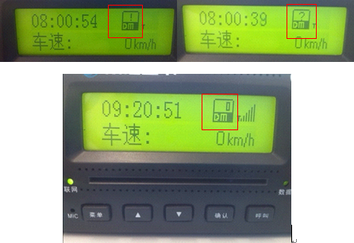

DM上的图标代表终端定位状态，“！”代表天线未插接或者天线损坏，需要插好天线或者更换天线；“？”代表正在定位；“0”或者其他数字代表定位正常，数字代表GPS车速。
如出现“！”导致不定位，需检查GPS天线是否插接，必要时更换天线。
如出现“？”导致不定位，需将天线拆掉后观察终端DM指示状态，如果为“！”，需更换天线，如果持续为“？”，需更换终端。
4.4 导航无法使用
① 检查是否插入SD导航卡。
② 检查GPS信号异常，点击终端主界面的“行驶方向”图标，查看GPS信号强度，并检查GPS天线是否完好，接口是否接牢。
③ 选择重卡专用导航界面。

第二节 起动机

对于汽车起动机的认识是起动机为发动机的发动提供动力支持。起动机如何为发动机提供动力的？首先要看汽车起动机的组成。汽车起动机是由直流电动机、传动机构、控制装置三部分组成。直流电动机引入来自蓄电池的电流并且使起动机的驱动齿轮产生机械运动；传动机构将驱动齿轮啮合入飞轮齿圈，同时能够在发动机起动后自动脱开；起动机电路的通断则由一个电磁开关来控制。
其中，电动机是起动机内部的主要部件，它的工作原理就是我们在初中物理中所接触到的以安培定律为基础的能量的转化过程，即通电导体在磁场中受力的作用。电动机包括必要的电枢、换向器、磁极、电刷、轴承和外壳等部件。
而传动机构的作用是发动机起动时，使起动机的驱动齿轮和发动机飞轮齿环啮合，将电动机的转矩传给飞轮；发动机起动后，自动切断动力传递，防止电动机被发动机带动，超速旋转而破坏。起动机驱动齿轮与曲轴飞轮齿环之间的传动比很大，在传动机构中设置了单向离合器，起动时传递断联系。
汽车起动机的控制装置包括电磁开关、起动继电器和点火起动开关灯部件，其中电磁开关于起动机制作在一起。
一、发动机起动系统简述
发动机启动系统主要由：蓄电池、起动机、启动开关、起动继电器、安全开关（空当开关）等组成。如图10-1所示。
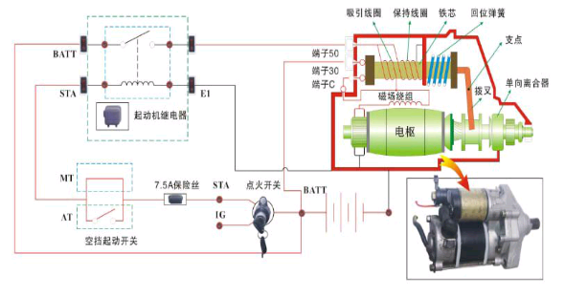

图10-1 起动系统示意图
二、起动机的结构
启动系的主要部件是起动机，其作用是将蓄电池中的电能转换成机械能，带动曲轴旋转，用以起动发动机。
起动机的要求：
⑴ 结合方便
⑵ 及时脱离
⑶ 发动机运转时，不啮合飞轮
⑷ 传动机构应简单可靠
⑸ 有一个接通与断开起动电路的开关
起动机由直流电动机、传动装置、控制装置组成。图10-2、图10-3是起动机结构图。
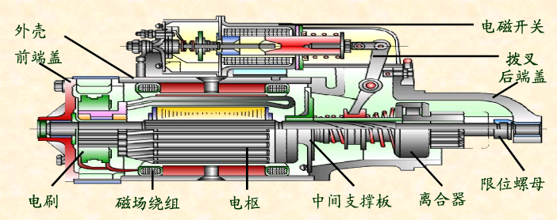
图10-2 起动机结构示意图
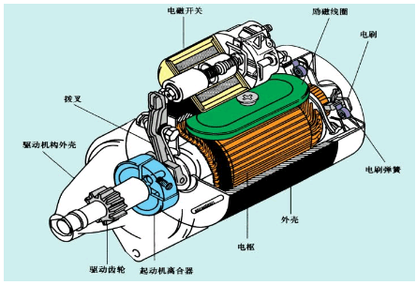

图10-3 起动机的结构示意图

1、直流串励式直流电机
直流电动机的作用是产生力矩。一般均采用直流串励式电动机。“串励”是指电枢绕组与磁场绕组串联。
直流电动机由磁极、电枢、换向器和外壳组成，如图10-4所示。
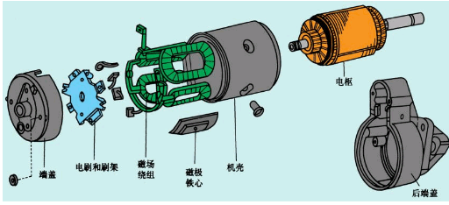

图10-4 直流电机的组成
1.1 磁极
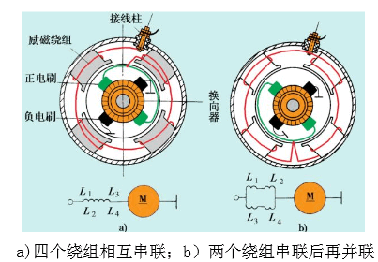
磁极的作用是产生电枢转动时所需要的磁场，它由固定在机壳上的磁极铁心和磁场绕组组成，见图10-5。图10-6是励磁绕组的内部电路的连接方法，励磁绕组的一端接在机壳上的绝缘接线柱上，另一端与两个非搭铁电刷相连。
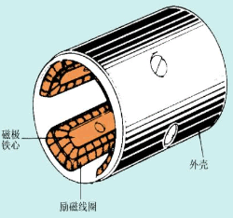
图10-5 磁极与铁心图 10-6 励磁绕组的接法

1.2 电枢
如图10-7为电枢的总成，由外园带槽的硅钢片叠成的贴心和电枢绕组组成，磁场绕组和电枢绕组一般采用矩形断面的裸铜线绕制。
换向器装在电枢轴上，它由许多换向片组成。换向片嵌装在轴套上，各换向片之间用云母绝缘。

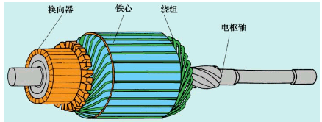

图10-7 电枢总成
1.3 电刷
电刷和换向器组合使用，用来连接磁场绕组和电枢绕组的电路，并使电枢轴上的电磁力矩保持固定的方向。
电刷装在端盖上的电刷架中，电刷弹簧使电刷与换向片之间适当的压力以保持配合。如图10-8所示。
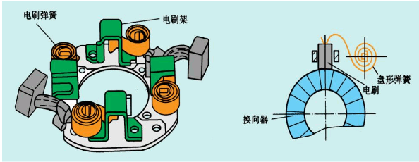
图10-8 电刷与电刷架的组合
以四磁极电动机为例，其中两个电刷与机壳绝缘，电流通过两个电刷进入电枢绕组，另外两个为搭铁电刷，通过电枢绕组的电流通过两个电刷搭铁。
1.4 机壳
机壳是电动机的磁极和电枢的安装机体，其中一段有四个检查窗口，便于进行电刷和换向器的检查维护，其中电动机的电磁开关也安装在机壳上，其中有一绝缘接线端，是电动机的电流引入端。
1.5 直流电动机的工作原理
直流电动机的基本工作原理是通电的导体在磁场中受电磁力的作用，电磁力的方向遵循右手定律。
如图10-9，两片换向片分别与两个环状线圈的两端相接触，另一端分别接蓄电池的负极和正极。在环状线圈的电流的方向交替变化，用右手定律可知，换状线圈在电磁力的作用下，按顺时针的方向连续转动。这样在电源对电动机连续供电时，其线圈就会按同一方向不停的旋转。
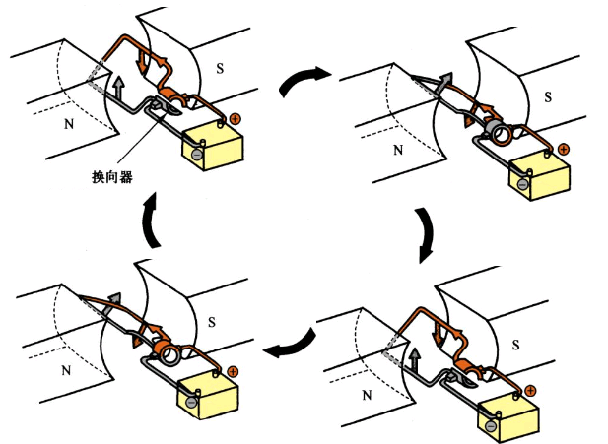

图10-9 直流电动机工作原理图
为了增大输出扭矩和使运转均匀，实际电动机中电枢采用多匝线圈，虽线圈数量的增多换向片的数量也要增多。
2. 传动机构
传动机构的作用是把直流电动机产生转矩传递给飞轮齿圈，再通过飞轮齿圈把转矩传递给发动机的曲轴，使发动机起动；起动后，飞轮齿圈与驱动齿轮自动打滑脱离。一般由驱动齿轮、单向离合器、拨叉、啮合弹簧等组成。单向离合器有滚柱式，摩擦片式，弹簧式等几种类型。
其中滚柱式单向离合器是最常用的，下面就以滚柱式单向离合器为例，讨论其结构和工作原理。
滚柱式单向离合器的构造如图10-10所示，滚柱式单向离合器的驱动齿轮与外壳制成一体，外壳内装有十字块和4套滚柱、压帽和弹簧。十字块与花键套筒固连，壳底与外壳相互扣合密封。
花键套筒的外面装有啮合弹簧及衬圈，末端安装着拨环与卡圈。整个离合器总成套装在电动机轴的花键部位上，可作轴向移动和随轴转动。在外壳与十字块之间，形成4个宽窄不等的楔形槽，槽内分别装有一套滚柱、压帽及弹簧。滚柱的直径略大于楔形槽窄端，略小于楔形槽的宽端。

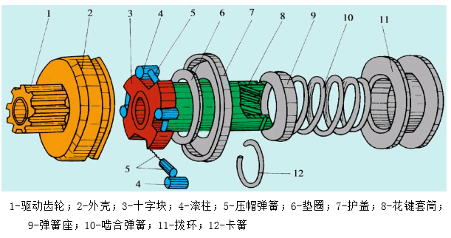

图10-10 滚柱式单项离合器
工作过程：受力分析如图10－11所示，当起动机电枢旋转时，转矩经套筒带动十字块旋转，滚柱滚人楔形槽窄端，将十字块与外壳卡紧，使十字块与外壳之间能传递力矩，见图10-11a）；发动机起动以后，飞轮齿圈会带动驱动齿轮旋转，当转速超过电枢转速时，滚柱滚人宽端打滑，这样发动机的力矩就不会传递至起动机，起到保护起动机的作用。见图10-11b）
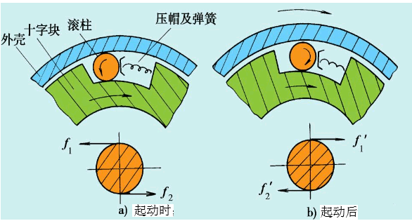

图10-11 滚柱的受力及作用示意图
3. 控制装置
电磁控制装置在起动机上称为电磁开关，它的作用是控制驱动齿轮与飞轮齿圈的啮合与分离并控制电动机电路的接通与切断。起动机采用电磁式控制电路，电磁式控制装置是利用电磁开关的电磁力操纵拨叉，使驱动齿轮与飞轮啮合或分离。
电磁控制装置的组成图10－12所示为其结构图。电磁开关主要由吸引线圈、保持线圈、回位弹簧、可动铁心，接触片等组成。其中，端子C接点火开关，通过点火开关再接电源；端子30直接接电源。
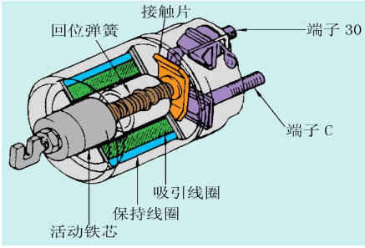

图10-12 电磁开关结构示意图
电磁开关的工作原理：当起动电路接通后，保持线圈的电流经起动机接线柱进入，经线圈后直接搭铁，吸引线圈的电流也经起动机接线柱进入，但通过线圈后未直接搭铁，而是进入电动机的励磁线圈和电枢后再搭铁。两线圈通电后产生较强的电磁力，克服回位弹簧弹力使活动铁心移动，一方面通过拨叉带动驱动齿轮移向飞轮齿圈并与之啮合，另一方面推动接触片移向接线柱的触点，在驱动齿轮与飞轮齿圈进入啮合后，接触片将两个主触点接通，使电动机通电运转。在驱动齿轮进入啮合之前，由于经过吸引线圈的电流经过了电动机，所以电动机在这个电流的作用下会产生缓慢旋转，以便于驱动齿轮与飞轮齿圈进入啮合。在两个主接线柱触点接通之后，蓄电池的电流直接通过主触点和接触片进入电动机，使电动机进入正常运转，此时通过吸引线圈的电路被短路，因此，吸引线圈中无电流通过，主触点接通的位置靠保持线圈来保持。发动机起动后，切断起动电路，保持线圈断电，在弹簧的作用下，活动铁心回位，切断了电动机的电路，同时也使驱动齿轮与飞轮齿圈脱离啮合。
电磁操作机构有两个线圈，一个与电枢绕组串联，能产生较大的磁场力，称为吸引线圈；另一个电动机并联，在吸引线圈被短路后，提供磁场力，保持铁心被吸住，称为保持线圈。电路接线如图10-13所示。
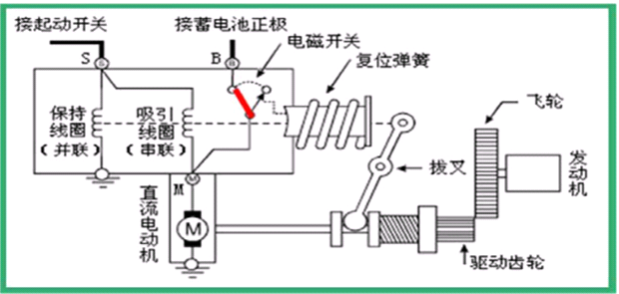

图10-13 电磁开关电路原理图
三、起动系统的工作：
1. 接通点火开关
⑴ 接通点火开关，启动继电器线圈通电，其电路为：
蓄电池正极—30端子—电流表—点火开关—启动继电器“点火开关”接线柱
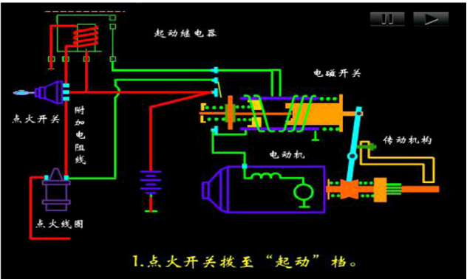
—线圈—搭铁—蓄电池负极。
线圈通电，铁心磁化，吸引触点臂，触点臂闭合。如图10-14所示。

图10-14 点火开关接通
⑵ 电磁线圈电路接通：继电器触点闭合，同时接通吸引线圈和保持线圈电路。电路如图10-15。
吸引线圈电路：蓄电池正极—30端子—启动继电器“电池”接线柱、支架、
触点、起动机接线柱—50端子—吸引线圈—起动机磁场端
子—电动机磁场绕组—电枢绕组—搭铁—蓄电池负极
保持线圈电路：蓄电池正极—30端子—启动继电器“电池”接线柱、支架、
触点、起动机接线柱—50端子—吸引线圈—起动机磁场端
子—保持线圈—搭铁—蓄电池负极
当吸引线圈和保持线圈刚刚接通电流时，两线圈产生同方向的磁场，在其磁场的相同作用下，活动铁心前移。
后端通过滑环，推动拨叉移动使驱动齿轮与飞轮进入啮合。

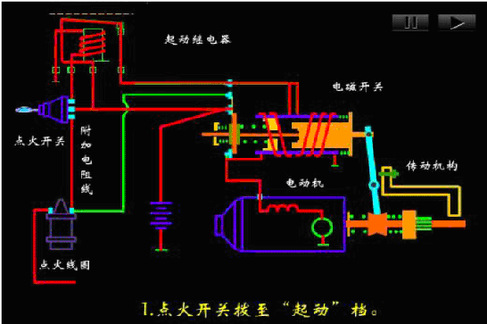
图10-15
⑶ 电动机开关接通后，吸引线圈和附加电阻短路，保持线圈继续通电，活动铁心继续被吸住。见图10-16。
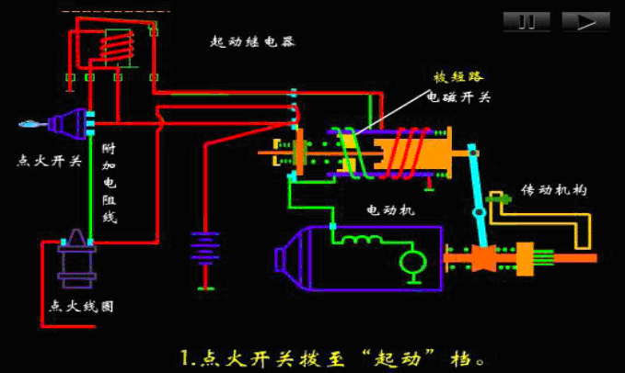
图10-16
⑷ 当驱动齿轮与飞轮齿圈接近完全啮合时，活动铁心带动推杆前移使触盘将起动机主电路接通。
其电路为：蓄电池正极—30端子—电动机开关触盘—C端子—磁场绕组—正电刷—电枢绕组—负电极—搭铁—蓄电池负极
电器原理图如图10-17。

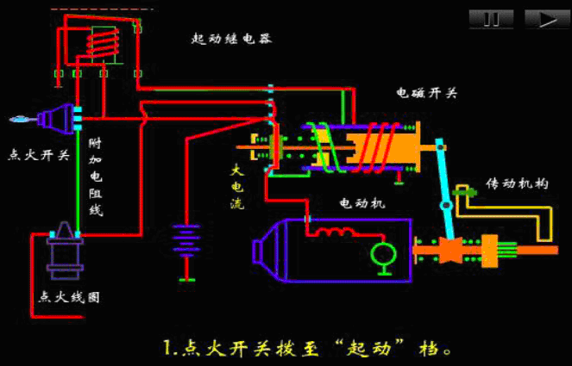
图10-17
2. 启动开关断开
启动继电器停止工作，触点张开。
吸引线圈电路为：蓄电池正极—30端子—触盘—C端子—吸引绕组—50端子
—保持线圈—搭铁—蓄电池负极
两线圈吸力抵消，弹簧复位，驱动齿轮与飞轮齿圈脱开啮合。见图10-18a、图10-18b 。
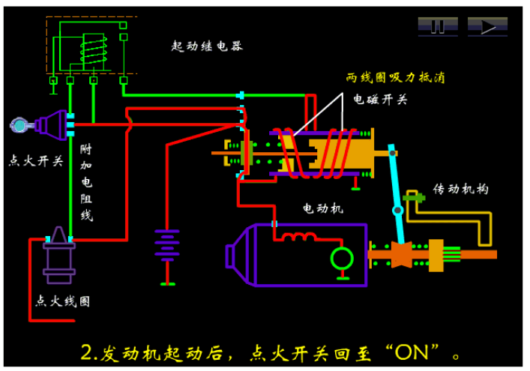
图10-18a
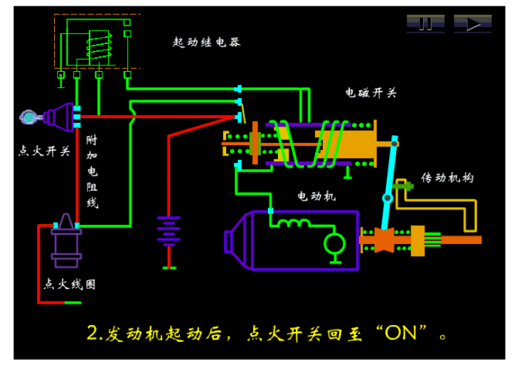
图10-18b
3. 启动系统的工作过程总结
启动系统主要分三个阶段：
阶段1：吸和
阶段2：保持
阶段3：复位

3.1 阶段1：吸和，接通点火开关，电磁线圈接通，铁心前移，但接触盘未接通，起动机齿轮前移（起动机慢转），进入啮和。如图10-19所示。
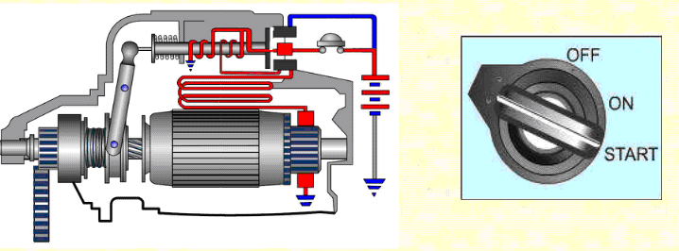
图10-19 起动机驱动齿轮前移进入捏合状态

3.2 阶段2：保持阶段，铁心前移，起动机驱动齿轮完全啮合，铁心前端的接触盘接通起动机的主电源触点，起动机高速旋转，同时，铁心保持不动。如图10-20所示。
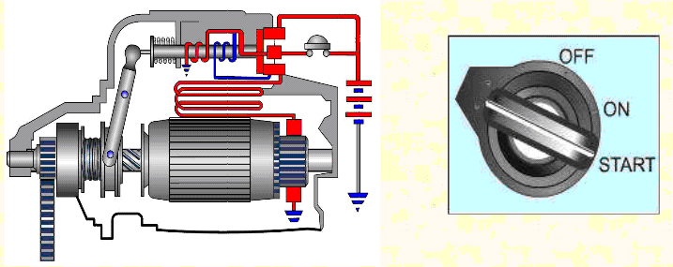
图10-20 铁心保持不动示意图
3. 阶段3：复位，点火开关断开，点火开关复位，电路断路，线圈磁力消退，铁心再回味弹簧作用下后移，同时，由于发动机启动，转速升高，将起动机驱动齿轮甩出，起动机复位。如图10-21所示。
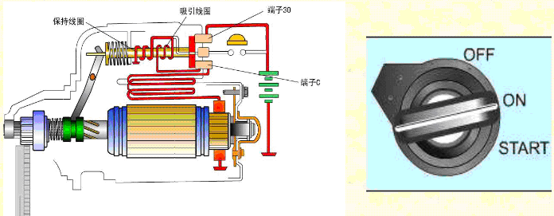
图10-21 起动机复位示意图

四、起动机的保养
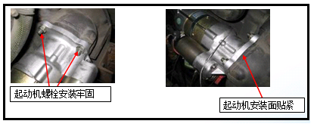
起动机的使用
1. 检查起动机的安装、接线是否牢靠。如图10-22所示。
图10-22
2、清除起动机表面油垢
3、检查驱动齿轮和飞轮齿圈
4、清洁驱动轴表面油垢
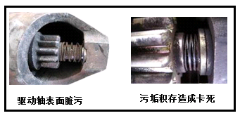

图10-23 起动机表面污垢
5、 清洁蓄电池端子
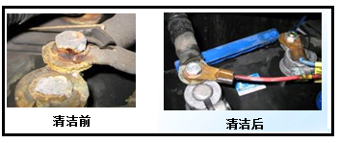

图10-24 检查清洁蓄电池接线端子

起动机保养规范

表10-1 起动机保养规范

保养类型 | 操作周期 | 工 作 内 容
日常保养 | 每日 | 检查起动机安装螺钉是否紧固；连接线缆接点是否牢固可靠；起动机有无外观异常，蓄电池和线缆有无异常。
定期不解体保养 | 每运行二至三个月或每三万公里 | 清理起动机外表油垢；清洁起动机驱动轴；检查起动机有无异常损坏如烧蚀，腐蚀，磨损，检查蓄电池桩头氧化情况，检查导线电缆紧固状态，发现异常采取相应措施。
定期解体保养 | 每运行一年或十至十二万公里 | 检查并更换磨损零件，保证起动机功能正常有效，检查蓄电池电瓶液状态，桩头氧化状态，检查电缆和导线绝缘层状态，各个接点氧化状态，查找其他隐患并及时排除。

五、起动机常见故障的排除方法
起动机常见故障的排除方法：
现象1：启动时起动机不转，且无任何声音
原因1. 启动开关故障
检查：启动总开关，启动控制继电器是否正常
排障：更换故障件
原因2：启动电路保险断路
检查：启动电路保险
排障：更换保险，如更换后，再次启动仍然烧断，则应检查线路中是
否存在短路点，并排除；如外电路正常，则是起动机内部短路，
需要更换起动机。
原因3：启动电路锁定
检查：车辆档位是否处于空挡，安全开关是否正常
排障：回复车辆档位至空挡，确保安全开关正常。
原因4：起动机断路
检查：起动机开关电机端子对地电压，若在启动时为零，则起动机内
电路断路
排障：更换起动机
现象2：起动机不转且能听到清晰短促的“咔哒”声
原因1：蓄电池电压过低
检查：发动机停车状态，打开车辆大灯1至3分钟后测量蓄电池电压如低于24V，则表明蓄电池电量不足，需更换蓄电池或补充充电。

表10-2 12V单只蓄电池状态简易判断表

电压值 | 状态判定 | 处置方法 | 故障原因 | 目视窗口
12.5V以上 | 正常 | 正常使用 | 无故障 | 绿色
12V | 亏电 | 充电 | 用电量过大 | 黄色
11V | 严重亏电 | 充电 | 用电量过大 | 红色
10V | 重度亏电 | 充电 | 长期超负荷 | 红色
10V | 内部短路 | 报废 | 质量差 | 红色
8V | 极性反接 | 改正接线 | 操作错误 | 黑色
8V | 极度亏电 | 报废 | 达寿命周期 | 黑色
6V | 极板失效 | 报废 | 超期贮存 | 黑色

原因2：启动线路内阻过大，造成启动时压降过大检查：对比蓄电池端电压和起动机蓄电池端子对地电压，压差不得大于1V；测量控制端电压与蓄电池端电压，压差不得大于1V。如图10-25所示。
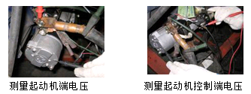
排障：加大导线截面积降低内阻，建议截面积至少1.5～2mm2.
图10-25 检查起动机段电压
原因3：发生“顶齿”现象（起动机驱动齿轮抵触飞轮齿圈端面）
排查：拆下起动机，检查驱动齿轮和飞轮齿圈端面是否有过度磨损。
排障：更换起动机驱动齿轮或单向器，更换飞轮齿圈
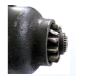

图10-26 起动机驱动齿轮过度磨损
现象3：起动机不转，且伴有连续的“嗒嗒”声
原因1：启动电路接地不良
检查：起动机地线，发电机，发动机等地线
排障：改进接地。
原因2：起动机开关线圈接地不良
检查：拆下起动机，用导线测量，开关抖动
排障：更换起动机开关
现象4:起动机空转
原因：起动机单向器时效，拨叉变形，驱动轴表面污垢积存。
检查：拆下起动机，分解检查单向器、拨叉、驱动轴。
排障：更换故障件
现象5：起动机空转且伴有尖利的摩擦声。
原因：铣齿（驱动齿轮与飞轮齿圈摩擦），如图10-27所示。
检查：起动机驱动齿轮，发动机飞轮齿圈
排障：更换驱动齿轮或单向器，需要时同时更换飞轮齿圈，注意安装时确保起动机驱动 齿轮与飞轮齿圈之间间隙在1~3mm间；起动机开关工作行程符合要求；发动机飞轮齿圈合要求。
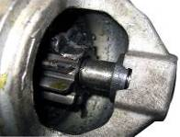

图10-27 铣齿现象示意图
现象6：起动机转速极低
原因1：蓄电池亏电
检查：蓄电池端电压不应低于24V（参见表10-2）
排障：更换蓄电池或补充充电
原因2：在冬季发动机润滑油粘度增大，启动阻力加大
检查：发动机机油粘度和标号
排障：更换适合的机油
现象7：起动机拖动发动机，但发动机自动停车
原因：启动保护控制设计不当（使用12V继电器控制24V系统）；延时启动响应时间过长与发动机转速控制信号冲突
检查：启动继电器规格；启动延时设计参数
排障：更换适当的启动继电器；调整启动延时设置
现象8：起动机拖动发动机，但是发动机不点火
原因：燃料被切断，发动机阻力过大
检查：发动机燃料供给，发动机润滑系统，发动机ECM
排障：确保燃料供给正常
现象9：起动机不停车
原因：启动电路短路
检查：起动机开关，启动继电器、启动总开关等
排障：更换故障件，特别注意发生此故障时首先必须迅速切断总电源

在车上判断故障点
1、 检查起动机外观有无显著异常如：烧蚀，松动，变形，破损。
2、 首先检查蓄电池电压，各开关电压，如图10-28。
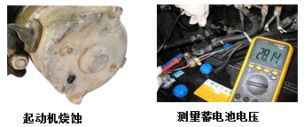

图10-28
3、再使用辅助启动开关启动，验证启动控制系统是否正常，如图10-29所示。
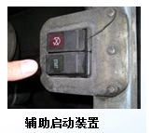
辅助启动装置使用方法：车辆置于空挡，将点火开关置于“开启（on）”，打开发动机舱门，按下“启动（start）”,待发动机运转后立即松开，即可使用辅助启动装置完成启动。

图10-29
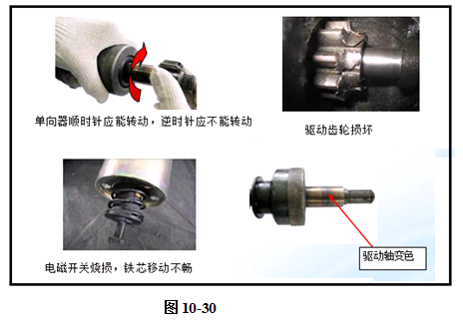
4、 调换起动机，如故障消失，则故障出在启动控制线路中；如故障依然，则可以进一步采取置换法判别故障源，用一台良好起动机替换故障机，或拆除起动机接线，直接用辅助线连接蓄电池和起动机观察启动效果，如启动正常，则故障在启动控制线路中，反之则故障源是起动机。
5、起动机零部件故障判别，如图10-30所示。
⑴ 单向器手动双向可旋转
⑵ 驱动轴变色
⑶ 电磁开关烧损，破损

第三节 发电机结构及工作原理

一、发电机的分类
1.按总体结构分
（1）普通交流发电机。这种发电机即无特殊装臵，也无特殊功能特点，使用时需要配装电压调节器。
（2）整体式交流发电机，发电机和调节器制成一个整体的发电机。
（3）带泵的交流发电机。发电机和汽车制动系统用真空助力泵安装在一起的发电机。
（4）无刷交流发电机，不需要电刷的发电机。
（5）永磁交流发电机，转子磁极为永磁铁制成的发电机我们的产品主要以整体式交流发电机、带泵交流发电机为主。
2、按输出电压分为14V和28V两大类
3、按发电机的输出电流分有很多种。如25A、35A、55 A 等。
4、交流发电机的型号：
根据中华人民共和国汽车行业标准QC/T73-93《汽车电器设备产品型号编制方法》的规定，汽车交流发电机型号组成如下：
⑴ 产品代号
产品代号用中文字母表示，例：JF——普通交流发电机
JFZ——整体式（内置调节器）交流发电机
JFB——带泵的交流发电机
JFW——无刷交流发电机
⑵ 电压等级代号
电压等级代号用一位阿拉伯数字表示，例：1表示12V系统，2表示24V系统，6表示6V系统。
⑶ 变形代号变形代号现在主要为各生产厂根据自己的情况进行编排，没有固定的代号。
例：JFZ2517A为28V整体式交流发电机
JFZB1990为14V整体式带泵交流发电机
二、发电机的工作原理
1、发电机的工作原励
发电机是汽车的主要电源，其功用是在发动机正常运转时，向除启动机外的所有用电设备供电，同时给蓄电池充电，汽车用发电机可分为直流发电机和交流发电机，由于交流发电机的性能在许多方面优于直流发电机，直流发电机已被淘汰。目前汽车采用三相交流发电机，内部带有二极管整流电路，将交流电整流为直流电，所以，汽车交流发电机输出的是直流电。交流发电机必须配装电压调节器，电压调节器对发电机的输出电压进行控制，使其保持基本恒定，以满足汽车用电器的需求。
发电机是靠磁场将机械能转化成电能的装置，首先外界提供直流电压，作用在励磁绕组上，励磁绕组便有电流通过，产生轴向磁场，两块爪形磁极磁化，形成了六对相间排列的磁极（以六对极发电机为例）。磁极的磁力线经过转子与定子之间的气隙，定子铁心形成闭合回路。转子旋转时，励磁绕组所产生的磁场也随之转动，形成旋转磁场。固定不动的三相定子绕组在旋转磁场的作用下，产生三个频率相同、幅值相等、相位互差120度的正弦电动势，再利用硅二极管的单向导电功能进行整流，输出直流电压，使用电子调节器使输出电压稳定。
交流发电机分为定子绕组和转子绕组两部分，三相定子绕组按照彼此相差120度电角度分布在壳体上，转子绕组由两块极爪组成。当转子绕组接通直流电时即被励磁，两块极爪形成N极和S极。磁力线由N极出发，透过空气间隙进入定子铁心再回到相邻的S极。转子一旦旋转，转子绕组、就会切割磁力线，在定子绕组中产生互差120度电度角的正弦电动势，即三相交流电，再经由二极管组成的整流元件变为直流电输出。
当开关闭合后，首先由蓄电池提供电流。电路为：
蓄电池正极→充电指示灯→调节器触点→励磁绕阻→搭铁→蓄电池负极。此时，充电指示灯由于有电流通过，所以灯会亮。
但发动机起动后，随着发电机转速提高，发电机的端电压也不断升高。当发电机的输出电压与蓄电池电压相等时，发电机“B”端和“Ｄ”端的电位相等，此时，充电指示灯由于两端电位差为零而熄灭。指示发电机已经正常工作，励磁电流由发电机自己供给。发电机中三相绕阻所产生的三相交流电动势经二极管整流后，输出直流电，向负载供电，并向蓄电池充电。
当发电机的输出电压一定时，发电机输出电流随转速变化的规律如下：对于12V系列的发电机，规定输出电压为14V，对24V系列的发电机，规定为28V（以下均以28V系统为例）。当转速增加时，发电机的输出电流也在增加，但当转速达到一定值后，发电机的输出电流几乎不再继续增加，这是因为定子绕组中的感应电动势增加，定子绕组的阻抗也随转速的升高而增加。同时电子电流增加时，电枢反应的增强也使感应电动势下降，由于上述两个原因，使发电机转速达到一定值后，其输出电流几乎不变。
发电机是将转动的机械能转换为电能的机电结合的产品。在车辆上用于给车辆电瓶充电和给用电器供电，陕汽重卡选用的是9管28V交流发电机。
2、励磁方式
除了永磁式交流发电机不需要励磁以外，其他形式的交流发电机都需要励磁，因为它们的磁场都是电磁场，必须给励磁绕组通电才会有磁场产生而发电，否则发电机将不能发电。将电流引入到励磁绕组使之产生磁场称为励磁。交流发电机励磁方式有自励和他励两种。
（1）他励
在发电机转速较低时（发动机未达到怠速转速），自身不能发电，需要蓄电池供给发电机励磁绕组电流，使励磁绕组产生磁场来发电。这种由蓄电池供给磁场电流发电的方式称为他励发电。
(2)自励
随着转速的提高（一般在发动机达到怠速时），发电机定子绕组的电动势逐渐升高并能使整流器二极管导通，当发电机的输出电压大于蓄电池电压时，发电机就能对外供电了。当发电机能对外供电时，就可以把自身发的电供给励磁绕组，这种自身供给磁场电流发电的方式称为自励发电。交流发电机励磁过程是先他励后自励。当发动机达到正常怠速转速时，发电机的输出电压一般高出蓄电池电压1～2V以便对蓄电池充电，此时，由发电机自励发电。不同汽车的励磁电路各不相同，但有一个共同特点是，励磁电路都必须由点火开关控制。
三、发电机的结构
发电机根据整流电路的不同，可分为6管、8管、9管发电机。这三种发电机的结构、工作原理基本相同，只是在整流电路上不同，下面就以6管发电机为例，对发电机的结构进行介绍。
1. 6管交流发电机的结构
交流发电机一般由转子、定子、整流器、端盖四部分组成。
6管交流发电机组合件见图10-1

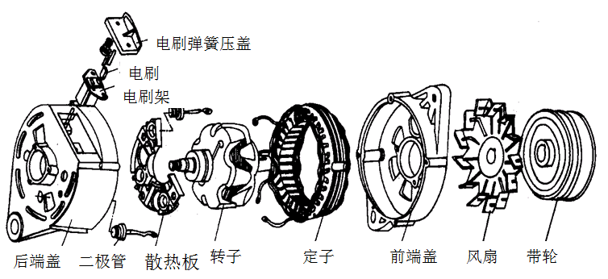

图10-1 发电机结构示意图
交流发电机外形图见图10-2。

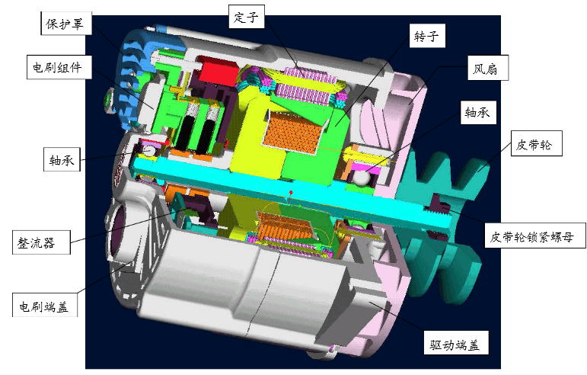

图10-2 发电机的外形图
6管交流发电机电路原理图见图10-3
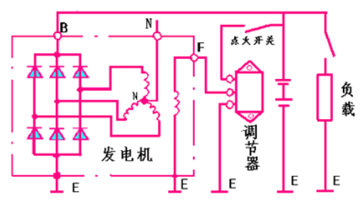

图10-3 6管发电机电路原理图
2. 转子
转子的功能是产生旋转磁场。
转子由爪极、磁轭、磁场绕组、集电环、转子轴组成，见图10-4
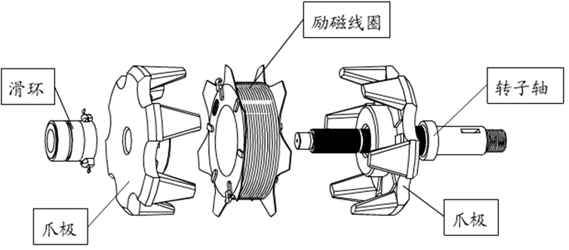

图10-4 发电机的转子
转子轴上压装着两块爪极，两块爪极各有6个鸟嘴形磁极，爪极空腔内装有磁场绕组（转子线圈）和磁轭。
集电环由两个此此绝缘的铜环组成，集电环压装在转子轴上并与轴绝缘，两个集电环分别与磁场绕组的两端连接。
当两集电环通入直流电时（通过电刷），磁场绕组中就有电流通过，并产生轴向磁通，使爪极一块被磁化为N极，另一块被磁化为S极，从而形成六对相互交错的磁极。当转子转动时，就形成了旋转的磁场。
交流发电机的磁路为：磁轭→N极→转子与定子之间的空隙→定子→定子与转子之间的空隙→S极→磁轭。见图10-5
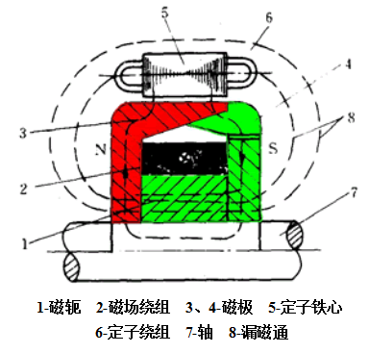

图10-5 发电机的磁路示意图
3. 定子
定子的功能是产生交流电。
定子由定子铁心和定子绕组成。见图10-6
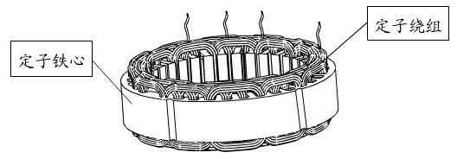

图10-6 发电机定子示意图
定子铁心由内圈带槽的硅钢板叠成，定子绕组的导线就嵌放在铁心的槽中。
定子绕组有三相，三相绕组采用星形接法或三角形（大功率）接法，都能产生三相交流电。
三相绕组必须按一定要求绕制，才能使之获得频率相同、幅值相等、相位互差120º的三相电动势。
⑴每个线圈的两个有效边之间的距离应和一个磁极占据的空间距离相等。
⑵每相绕组相邻线圈始边之间的距离应和一对磁极占据的距离相等或成倍数。
⑶三相绕组的始边应相互间隔2∏+1200电角度（一对磁极占有的空间为3600电角度）。
例：某交流发电机三相绕组绕制见图10-7
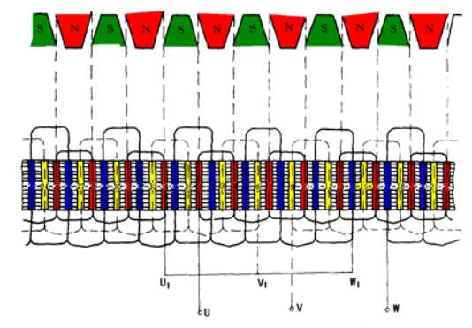

图10-7 某交流发电机三相绕组绕示意图
结构参数如下：磁场对数P6对
定子槽数Z36槽
定子绕组相数M3相
每个线圈匝数N13匝
绕组联接方法Y型联结
在国产某型号交流发电机中，一对磁极占6个槽的空间位置（每槽600电角度），一个磁极占3个槽的空间位置，所以每个线圈两条有效边的位置间隔是3个槽，每相绕组相邻线圈始边之间的距离6个槽，三相绕组的始边的相互间隔可以是2个槽，8个槽，14个槽等。
4．整流器
交流发电机整流器的作用是将定子绕组的三相交流电变为直流电。
6管交流发电机的整流器是由6只硅整流二极管组成三相全波桥式整流电路，6只整流管分别压装（或焊装）在两块板上。
4.1 汽车用硅整流二极管特点
（1）工作电路大，正向平均电流50A，浪涌电流600A；
（2）反向电压高，反向重复峰值电压270V，反向不重复峰值电压300V；
（3）只有一根引线见图10-8。并且有的二极管引线是正极，有的二极管引线是负极，引出线为正极的管子叫正极管，引出线为负极的管子叫负极管，
所以说整流二极管有正二极管和负二极管之分。
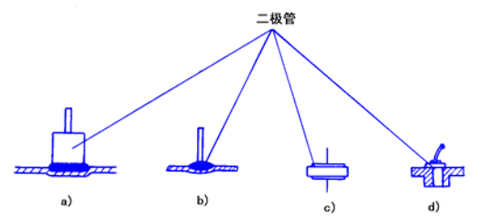

图10-8 整流二极管的引线
4.2 整流管的安装
将正极管安装在一块铝制散热板上，称为正整流板；将负极管安装在另
一块铝制散热板上，称为负整流板，也可用发电机后盖代替负整流板。见图10-9。
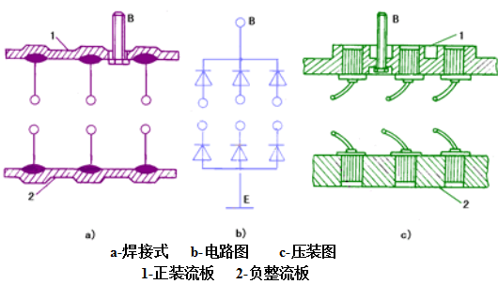

图10-9 发电机整流管的安装
在正整流板上有一个输出接线柱B（发电机的输出端）。
负整流板上直接搭铁。负整流板上一定和壳体相联接。
整流板的形状各异，有马蹄形、长方形、半圆形等见图10-10。
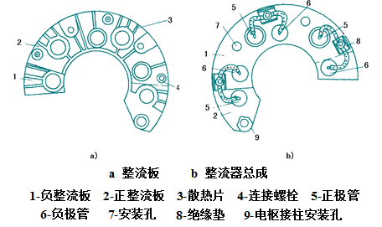

图10-10 发电机整流板示意图
5、端盖
端盖一般分两部分（前端盖和后端盖），起固定转子、定子、整流器
和电刷组件的作用。端盖一般用铝合金铸造，一是可有效的防止漏磁，二是铝合金散热性能好。
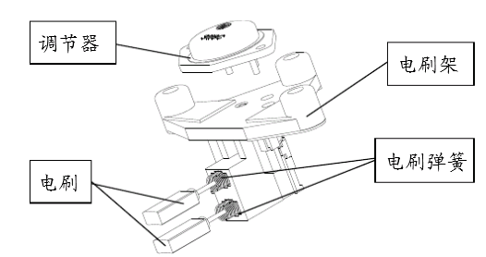
后端盖上装有电刷组件，有电刷、电刷架和电刷弹簧组成。电刷的作用是将电源通过集电环引入磁场绕组。见图10-11。

图10-11 电刷组件示意图
磁场绕组（两只电刷）和发电机的联接不同，使发电机分为内搭铁型和外搭铁型两种。
5.1 内搭铁型发电机：磁场绕组负电刷直接搭铁的发电机（和壳体直接相连）。见图10-12a。
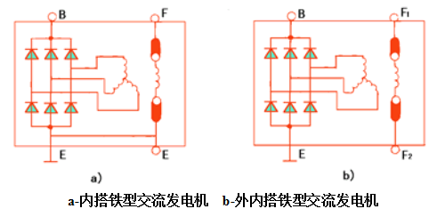

图10-12 发电机搭铁形式示意图
5.2 外搭铁型发电机：磁场绕组的两只电刷都和壳体绝缘的发电机。见图10-12b。外搭铁型发电机的磁场绕组负极（负电刷）接调节器，通过后再搭铁。
6、9管交流发电机
9管交流发电机的基本结构和6管交流发电机相同，所不同的是整流器。9管交流发电机的整流器是由6只大功率整流二极管和3只小功率励磁二极管组成的交流发电机。
其中6只大功率整流二极管组成三相全波桥式整流电路，对外负载供电。
3只小功率管二极管与3只大功率负极管也组成三相全波桥式整流电路专门为发电机磁场供电。所以称3只小功率管为励磁二极管。
9管交流发电机电路见图10-13
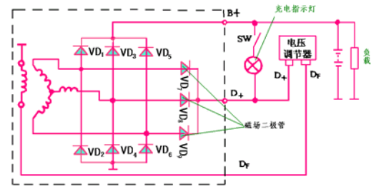
图10-13 9管内搭铁型交流发电机电路示意图
充电指示灯亮，转子励磁；充电指示灯熄灭，发电机发电。
四、发电机的保养
正常使用状态下产品拆机分解保养周期为使用满12个月或100,000Km，除开始配套第一年，产品使用中每6个月进行一次清污除尘保养；对出现老化、变形、龟裂、异响的部件要及时更换或缩短保养周期。对于运营在道路泥泞、粉尘严重等使用环境恶劣地段车辆应适当缩短保养周期并及时保养。
建议发电机电压调节器使用达到设计寿命期限后尽快更换。
发电机保养规范见下表。

序号 | 名称 | 设计寿命 | 保养周期 | 保养方法 | 关注要点
1 | 定子总成 | 50～100万公里 | 6～12个月 | 表面清污、除尘 | 线圈导线是否局部出现变黑或烧蚀
 |  |  |  |  | 绕组绝缘固化漆是否龟裂、失效、线圈松动
 |  |  |  |  | 槽绝缘材料是否炭化、破损
 |  |  |  |  | 定子铁芯内圆是否有明显摩擦及变形
2 | 转子总成 | 50～100万公里 | 6～12个月 | 表面、清污除尘 | 绝缘骨架、包裹材料是否熔化、脆裂
 |  |  |  |  | 轴是否有磨损
 |  |  |  |  | 轴承是否异响
 |  |  |  | 清洁滑环表面 | 滑环是否有明显沟槽
3 | 整流组件 | 50～100万公里 | 6～12个月 | 表面除尘 | 检查焊点是否正常
 |  |  |  |  | 接线、紧固螺栓是否松动、烧蚀
4 | 电压调节器组件 | 50万公里 | 6～12个月 | 表面除尘 | 检查焊点及引片是有损伤、导线是否有破损、断裂
5 | 电容 | 50万公里 | 24个月 | 表面除尘 | 壳体是否变形、渗液
6 | 轴承 | 10～20万公里 | 6～12个月 | 表面除尘 | 是否有因油脂干枯产生的异响
8 | 后轴承密封套 | 50万公里 | 6～12个月 | 表面除尘 | 检查内外圆是否有明显磨损
9 | 后轴承室止动O型圈 | 50万公里 | 6～12个月 |  | 是否老化、破损
10 | 前后端盖 | 50万公里 | 日常维护 | 表面除尘 | 是否破损、裂纹，挂角孔变形、衬套松动、止口是否磨损变形
11 | 风扇 | 50万公里 | 日常维护 | 表面除尘 | 结构是否有破损、变形
 |  |  |  |  | 材质是否老化
12 | 皮带轮 | 50万公里 | 日常维护 |  | 槽侧面是否有明显沟痕

五、发电机常见故障的处理方法
用测试灯检测发电机常见故障的处理方法
用测试灯检测发电机常见故障流程见下图图10-14：
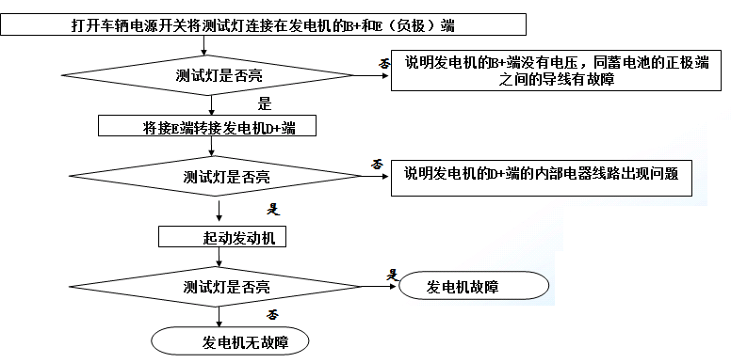
图10-14 用检测灯检测发电机故障流程图

指示灯长亮（仅对电压调节器有D+/L端子的发电机）
1、车辆指示灯是LED发光二极管（并联电阻断路或未装）。正常线路测试发电机D+端对B-或壳体电压应该是1.5V左右，如果是LED则该测试电压＜0.5V；
2、D+外接导线有短路或错接故障。（判断测试同上）；
3、可按XX页检查步骤之第5项接指示灯检查，如果问题未解决则是发电机电压调节器问题，需要更换。
指示灯不亮（仅对电压调节器有D+/L端子的发电机）
１、接线错误；将导线拆下对地短路观察指示灯是否亮，亮则说明线路正常，否则就要检查并重新接线。
２、指示灯损坏；将接D+导线拆下对B-端子或壳体短路观察指示灯是否亮，亮则说明指示灯正常，否则就要更换指示灯。
３、上述检查如果正常，则可能是发电机电压调节器损坏或转子断路。拆下调节器检测转子滑环间阻值是否在规定值范围内（具体数值见XX页对应系列产品规定），对轴绝缘断路；如果是则需要更换调节器。
４、指示灯不亮但发电机输出正常，则是电压调节器指示灯功能损坏，对发电机使用无碍，可考虑择时更换调节器。
指示灯闪烁或暗亮
１、外部线路虚接；可按XX页检查步骤之第5项接指示灯检查，指示灯正常则检查外线路，否则就是发电机内部故障，按下一步进行。
２、滑环表面有异物或异常损伤造成与电刷接触不良；可用200#以上水砂纸用旋转方式清理滑环表面。
３、电刷因磨损不能保证与滑环正常接触；当电刷的自然探出长度≤5mm时要尽快更换电刷，如果是出现电刷偏磨，则要更换电刷及调整电刷架位置。
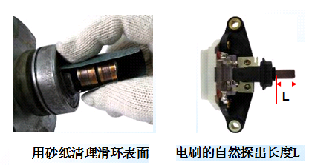

图10-15
４、电刷架变形或刷握孔进入异物影响电刷的自如弹出，必须更换。
５、检测转子滑环间阻值是否在规定值范围内如果超过则要更换转子总成。
６、上述检查都正常，则考虑是电压调节器问题，需要更换。

发电机故障案例
1、电瓶亏电（输出电流小）
⑴ 电瓶充电率
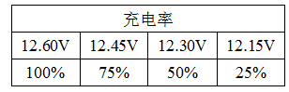

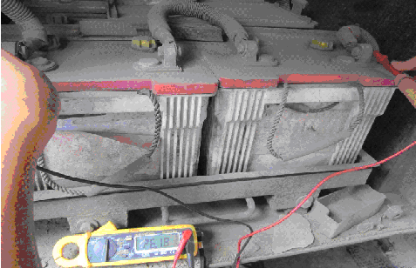
⑵ 常温下单电瓶电压≥12.45V(双电瓶24.90V，静态开大灯3分钟后检测的电压)，反之，属于亏电状态需要尽快补充，如果在≥27V条件下长时间充电后还是无法达到75%充电率则电瓶可能失效考虑更换；

⑶ 常温下检测电瓶正负极电压如果＜12V(双电瓶24V)则电瓶内部短路，需要马上更换。
⑷ 发动机启动后马上检测发电机输出电压与电瓶正极端初始电压，正常情况下应有2V左右压差，在运转5分钟左右电压差应＜0.5V左右；如果压差＞3V且持续保持考虑电瓶内部短路原因或配置导线规格、质量原因；可用并联导线检测压差，正常则是导线或其间接点问题，否则，就是电瓶问题；如果初始压差在0.5V左右且在充电过程中无明显变化，原因是电瓶内阻增大导致充电困难，需要及时更换。（测试照片见图10-16，电压表正极端接发电机正极，负极端接电瓶正极）。
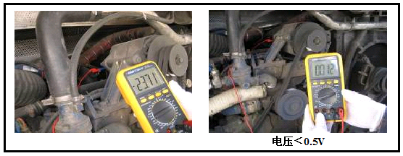

图10-16 用电压表测试发电机示意图
⑸ 正常工作时发电机输出电压≥27V，但车辆电器负载处电压＜25V，则输出回路不畅是主要原因；包括接点接触不良、导线规格不合理等（接点、导线有过热现象）；松开发电机正负极接线螺栓的螺母并清理接触表面（包括与端盖接触表面及保险接点等）再复紧，同时检查负极回路导线与车架连接处，清理接触点氧化表面后再重新复紧。
⑺ 负极回路导线规格不符合要求影响输出；发电机工作时导线明显过热，必须更换导线！
2、输出电压高（30～32V）
⑴ 发电机到电瓶间连接导线接线点有虚接或电瓶老化造成系统电压不稳；需要将相关导线各接点修正后重新连接；如果问题未解决就需要更换电瓶。
⑵ 调节器正负极引线与发电机正负极虚接（多数为负极虚接）；检查相关接点导线是否有松动并复紧。
3、输出电压低（＜25V）
⑴ 在传动皮带涨紧条件下如果提高发动机转速发电机输出电压能够上升到27V左右，则可能是发动机怠速转速设置或发电机速比设置不合理，需要进行转速调整。
⑵ 如果发动机怠速情况下发电机的工作转速在2000r/min时接通车辆主要负载，发电机的工作电压无法达到27V左右，则是发电机的功率配置有问题，需要考虑调整。
⑶ 如果发电机输出端子处测得的电压是27V左右，而车辆仪表盘显示电压低于26V，则是该电压取样点到发电机输出端间导线压降大所致，可考虑择时维修或更换导线。
⑷ 如果发电机怠速转速合理，在未开车辆主要负载时其输出电压在27V左右，但一旦接通车辆主要负载该电压明显下降到25V左右，说明电瓶严重亏电或内部短路，需要考虑对电瓶充电或更换电瓶。
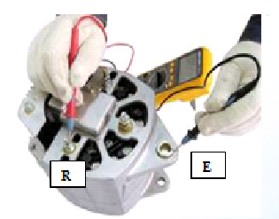
⑸ 如果输出电压在20V左右，需要检测发电机相端R对地电压（见图10-17），如果该值不是B+输出端电压的1/2，则可能是发电机定子总成或整流组件出现问题，需要进一步检测。如果该值是B+输出端电压的1/2，问题原因：转子回路中电刷与滑环接触不良需要整修或更换电刷；三相励磁管中有断路问题，更换损坏的励磁二极管。

图10-17 发电机相端对地电压测试图
4、输出电压＞32V
发电机电压调节器失控，需要马上更换。
5、发电机异响
⑴ 轴承异响：发电机使用一年左右轴承润滑油脂开始干枯，滚珠噪音随转速改变而变化且一直存在；由于密封轴承不可维修，出现噪音后需要尽快更换专业配件而非市场采购的一般环境下使用普通配件轴承，否则产生的连带损失更大。
⑵ 皮带打滑异响：皮带未涨紧或老化，旋转时因与皮带轮槽产生滑动而生产异响。重新涨紧，老化（焦化、裂纹）的皮带要尽快更换，否则，极易损坏发电机轴承并影响甚至损坏其它传动系统。
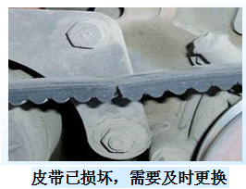

图10-18 发电机皮带损坏示意图
⑶ 风噪音：风扇旋转时流动的气流引发其它部件振动产生的噪音。可能是风扇变形或外部部件与其位置过近所致。不会影响发电机的正常工作。
⑷ 磁噪音：发电机定转子工作时生产的交变磁场引发相关部件振动产生的噪音，其仅在某一转速段或输出功率段出现；对发电机的正常工作基本没有影响。
⑸ 自动涨紧系统无法保证必要的涨紧力致使传动皮带跳动打滑产生异响。
6、双并联发电机之故障发电机判断
⑴ 有双指示灯配置的车辆可根据指示灯判断
⑵ 检测发电机的W/R相端电压（直流档检测电压值在13～14V左右）进行判断
⑶ 车辆怠速时增加电器负荷观查指示灯及检测的R/W相端电压是否正常。如果正常则可能是发电机间或发电机到电瓶间导线连接不良，虚电压造成发电机不能同步工作，建议清理导线、电瓶各接点；反之发电机出现故障需要更换。
7、更换注意事项：
为保证并联发电机状态相同，对已经使用一年及以上时间的并联发电机，如果需要更换，建议更换一台同型号旧发电机或同时更换两台同型号新发电机，更换下的没有问题的旧发电机留做备用。

